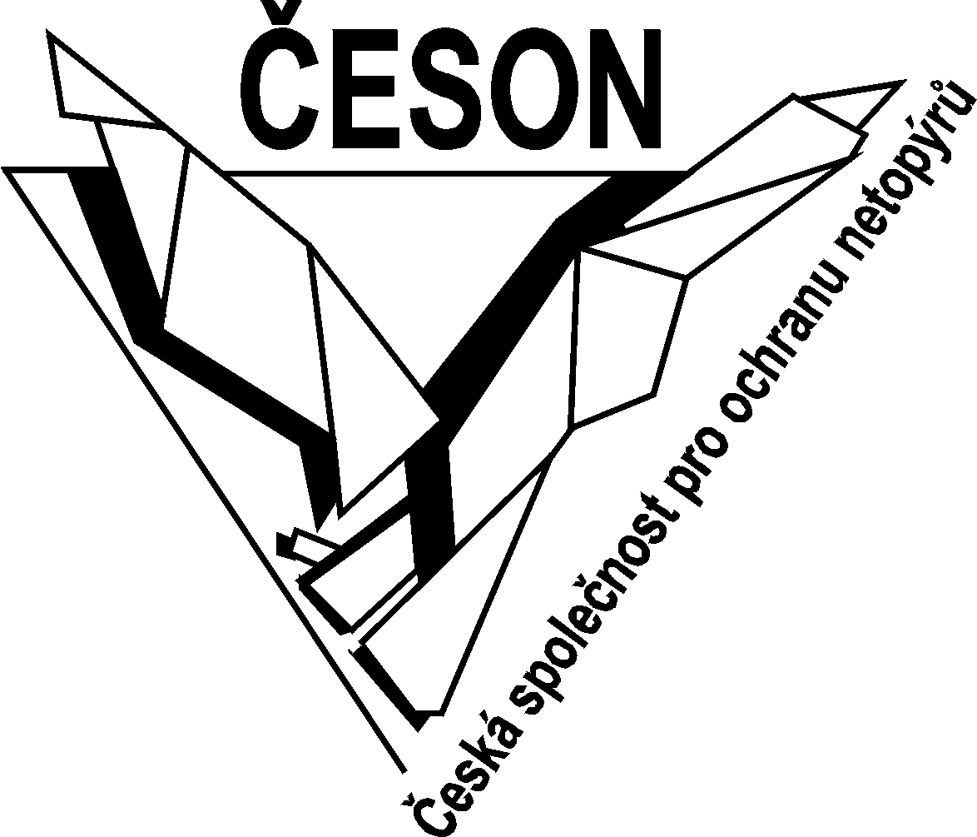
Česká společnost pro ochranu netopýrů
Národní muzeum, Václavské náměstí 68, 115 79 Praha 1

Děti se vydají pozorovat netopýry do pražských parků
Tisková zpráva, Praha, 3. 6. 2014
V úterý 3. června zahajuje Česká společnost pro ochranu netopýrů spolu s Lesy hlavního města Prahy cyklus večerních vycházek do pražských parků, které jsou zaměřené na pozorování netopýrů pomocí ultrazvukových detektorů. Vycházky jsou určené pro děti z pražských škol, jejich učitele a rodiče, kteří se tak mohou seznámit se zajímavým způsobem života těchto tajemných nočních savců přímo v jejich přirozeném prostředí.

Večerní vycházky navazují na přednášky a výukové programy, které probíhaly v pražských školách v průběhu jarních měsíců. Tentokrát se děti společně se svými učiteli a rodiči vydají za netopýry přímo do okolní přírody. „Během exkurzí budeme pozorovat netopýry pomocí ultrazvukového detektoru, který umožňuje zachycovat a poslouchat jejich echolokační a lovecké signály nebo sociální hlasy. Podle těchto signálů lze určovat jednotlivé druhy netopýrů. V průběhu exkurze budou účastníkům prezentovány i další metody výzkumu netopýrů, zajímavosti z jejich života, příčiny ohrožení i možnosti ochrany jejich úkrytů ve stromových dutinách či v budovách. Součástí je i úvodní ukázka ochočených trvale handicapovaných zvířat, která si účastníci mohou prohlédnout zcela zblízka,“ vysvětlila Petra Schnitzerová z České společnosti pro ochranu netopýrů.
„Celkem jsme v průběhu června připravili sedm exkurzí, při nichž se vydáme za netopýry do Stromovky, Milíčovského lesa, Divoké Šárky, Modřanské rokle nebo do Vinořského parku. Velmi nás potěšilo, že záhy po vyhlášení nabídky jsme měli všechny termíny obsazené,“ dodává Petra Fišerová ze SEV Lesů hlavního města Prahy. Pro zájemce o večerní pozorování netopýrů, na které se tentokrát nedostalo, připravují organizátoři pokračování exkurzí v následujícím školním roce, v září a říjnu.
Exkurze, přednášky i výukové programy pro pražské školy probíhají v rámci projektu, který finančně podpořilo Hlavní město Praha. Cílem projektu je motivovat žáky, učitele a jejich prostřednictvím i ostatní veřejnost ke spolupráci na ochraně netopýrů a k ochraně přírody ve městě obecně. V návaznosti na uvedené programy probíhá také výtvarná a literární soutěž, ve které mohou děti uplatnit své nově získané poznatky a zážitky ze setkání s netopýry, zpracované formou obrázků, krátkých povídek či básniček. Soutěžní práce budou hodnoceny ve dvou kolech a nejlepší autoři získají věcné ceny. Bližší informace o podmínkách soutěží i o celém projektu najdou zájemci na internetových stránkách www.ceson.org.

Kontakt: Petra Schnitzerová, Česká společnost pro ochranu netopýrů, tel: 605 870 323,
e-mail: nova-petra@centrum.cz

